ДЕНЬ СОСЕДЕЙ

В Чаплыгине стало доброй традицией проведение международного Дня соседей. Задолго до назначенного срока начинается подготовка к проведению мероприятий в микрорайонах города, разрабатывается и утверждается план проведения Дня соседей. По городу расклеиваются афиши о начале мероприятий.
Как правило, любой желающий может себе отыскать занятие по душе. Это и спортивные мероприятия, и игры, конкурсы, викторины «А у нас во дворе», концерты, чаепитие и многое другое.
Понравилась жителям города акция « Клумба соседей»,во время которой взрослые вместе с детьми украшали город красивыми цветами, проявляя творчество и фантазию.

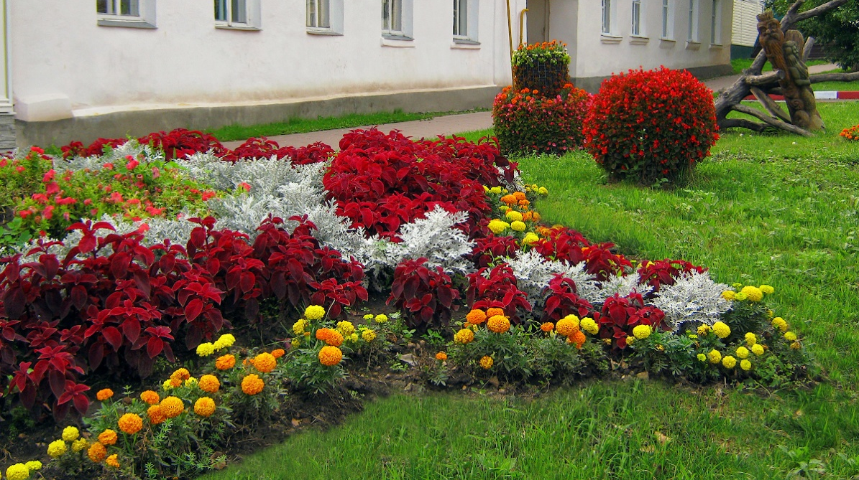

Фотоотчет по итогам проведения праздничных мероприятий, посвященных Международному дню соседей
г. Чаплыгин

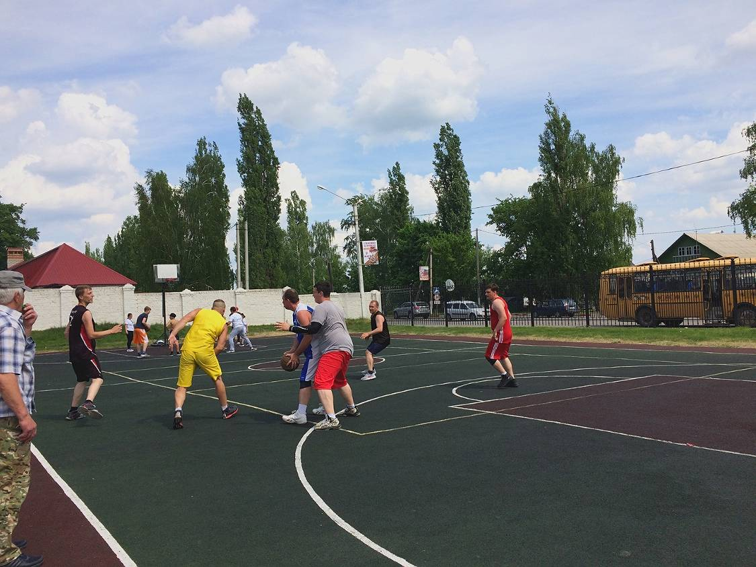

На городском стадионе прошли соревнования по стритболу и пляжному волейболу между командами юношей, проживающих в разных микрорайонах города.

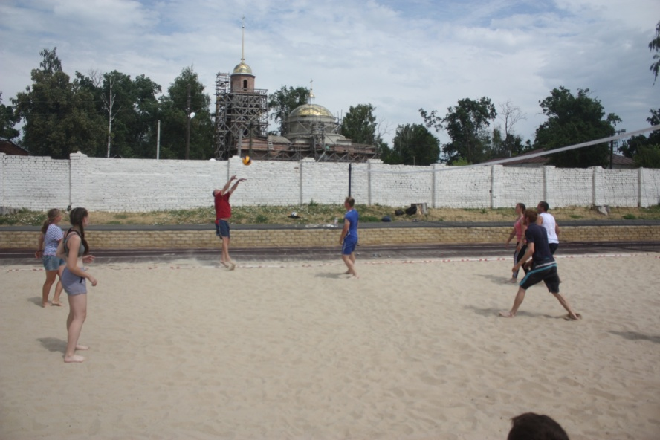

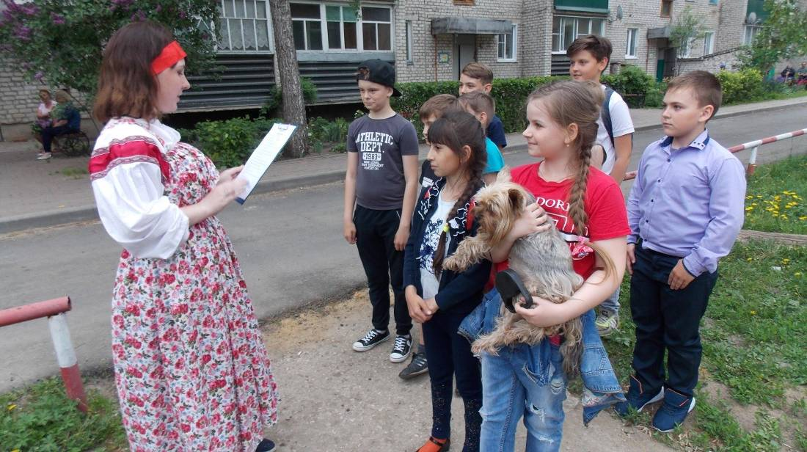

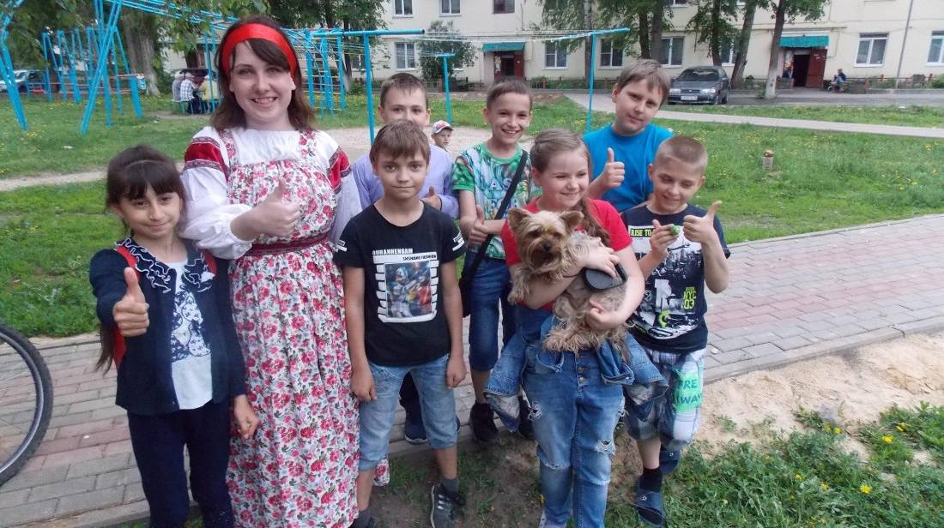

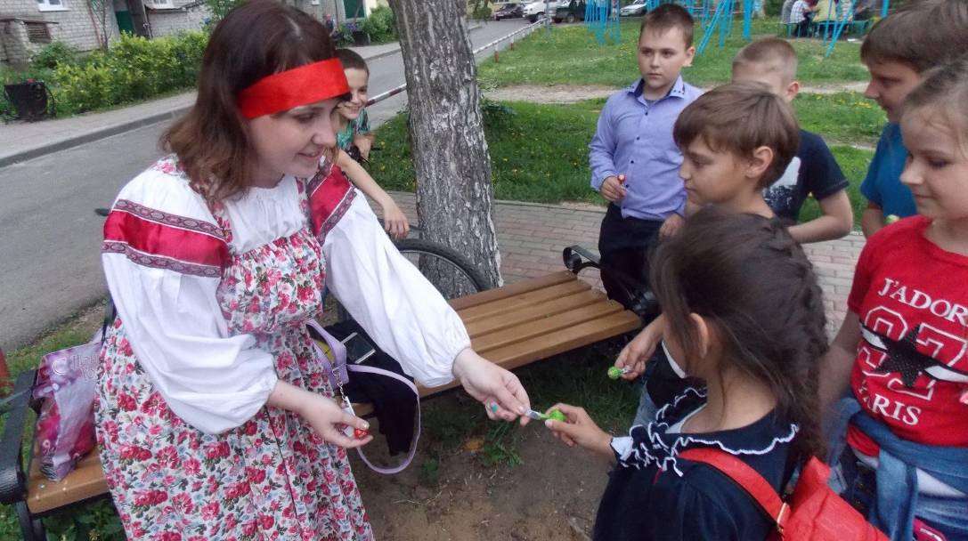

Развлекательная программа для детей, проведенная
сотрудниками Музея купечества «Я и мой сосед»
ул. Московская,

Конкурс рисунков на асфальте ул. Московская.
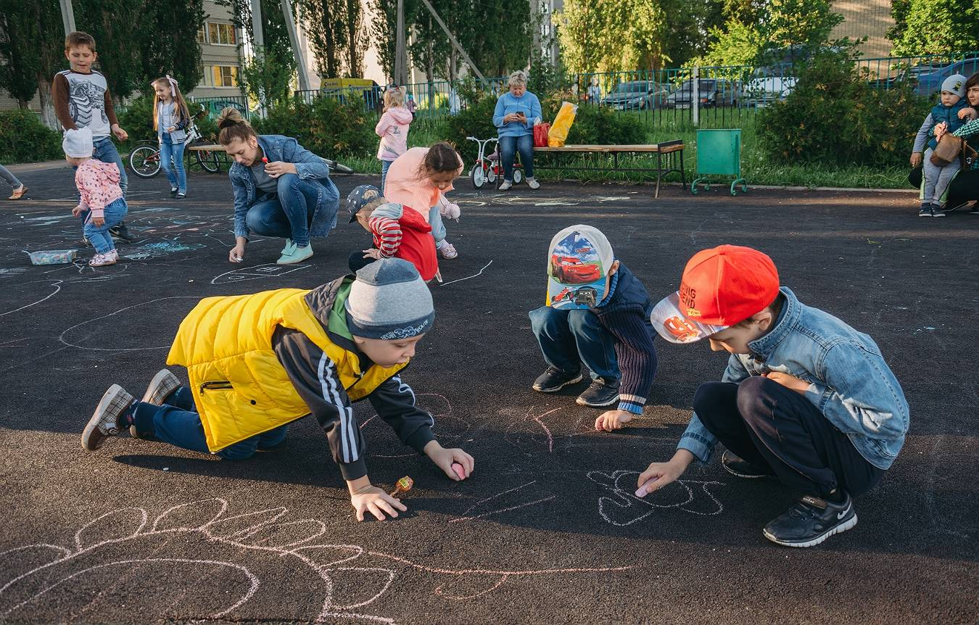

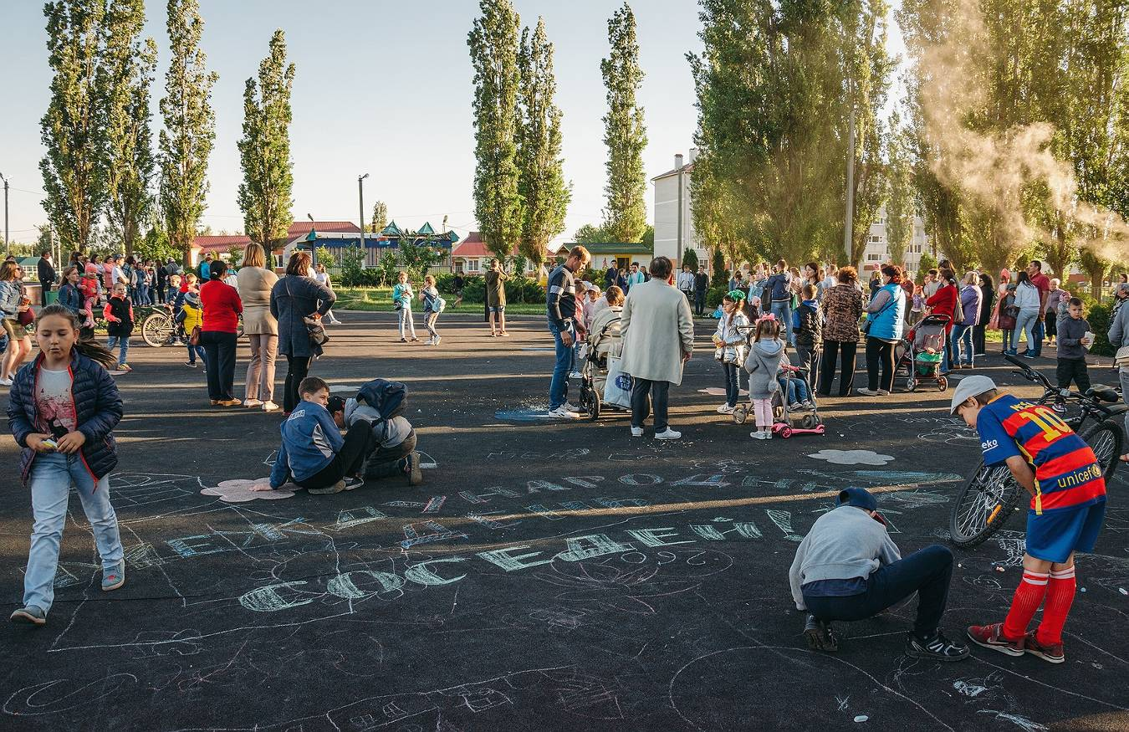

Детский конкурс рисунков на асфальте «Дом, в котором я живу!»
парк в микрорайоне Заречье,

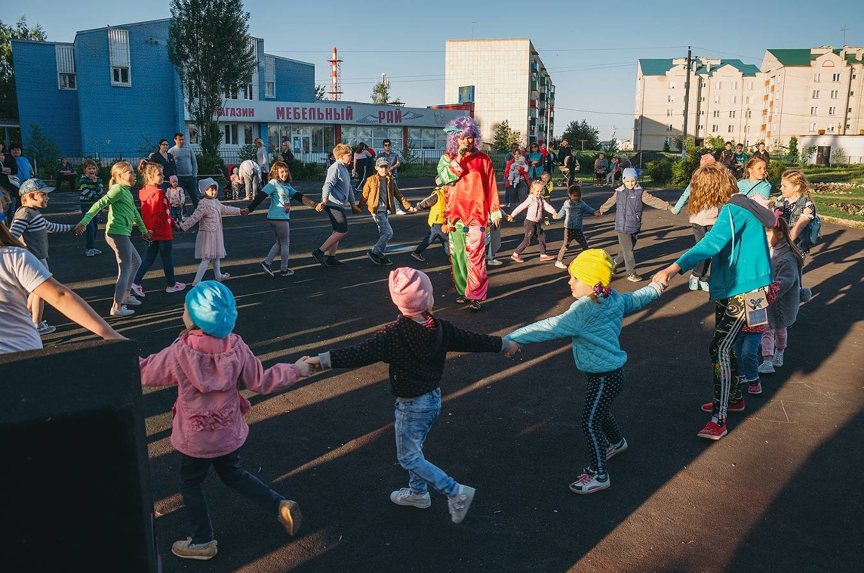

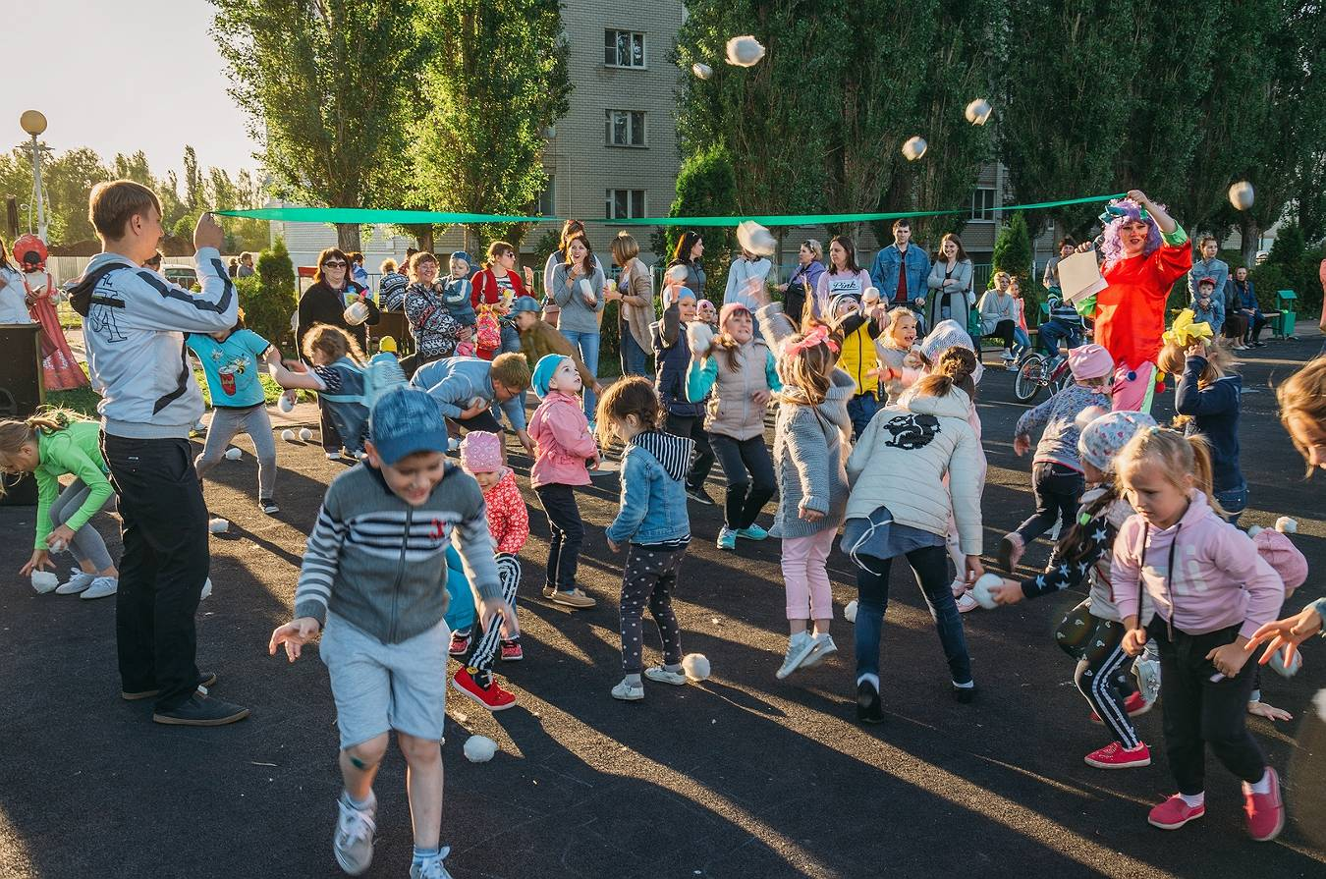

Праздник «День соседей» парк в микрорайоне Заречье,

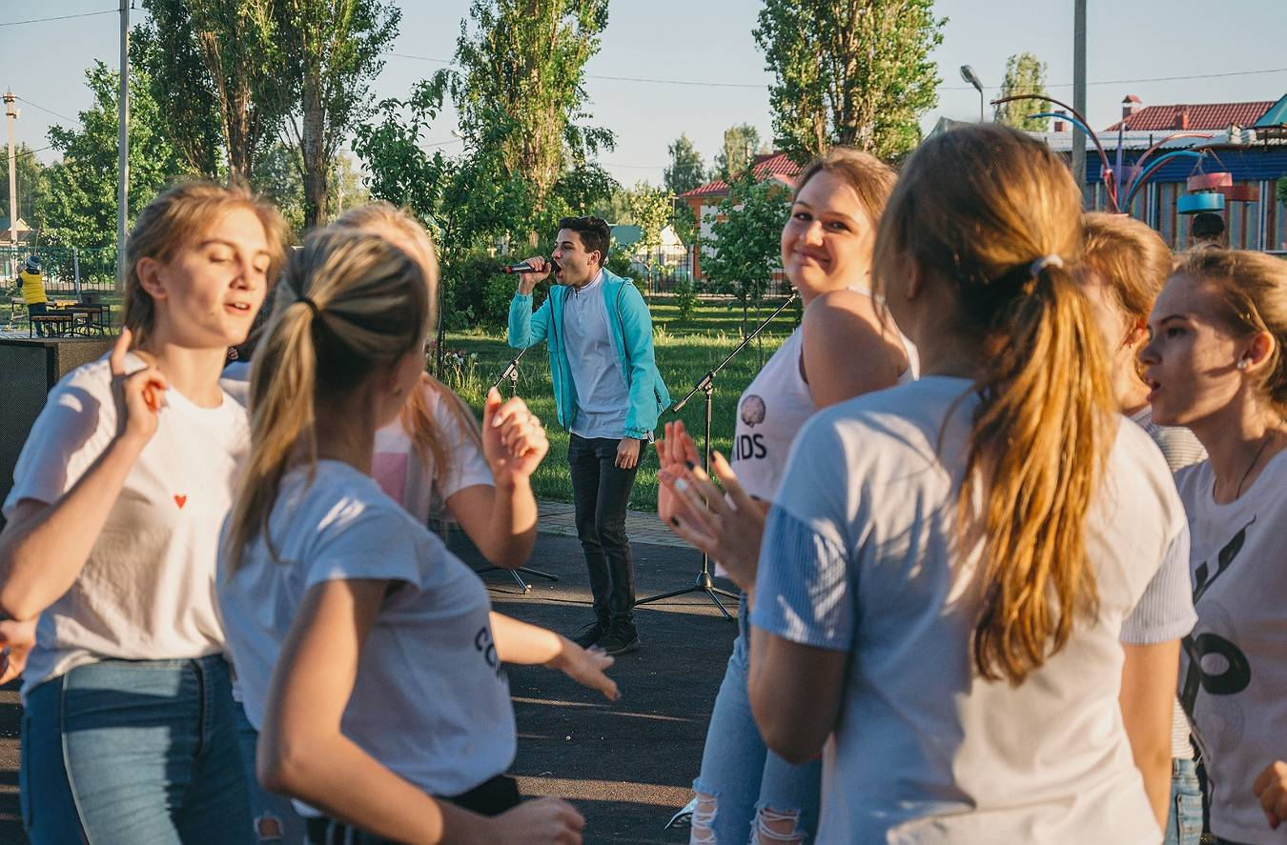

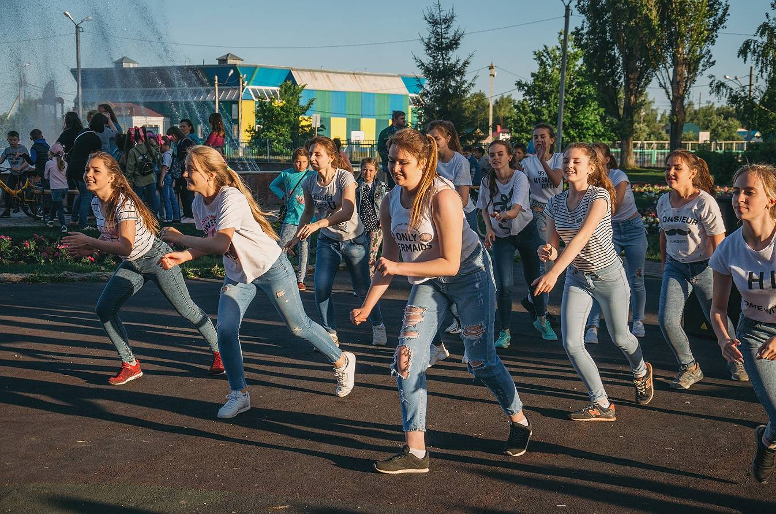

Флеш моб в честь праздника «День соседей»

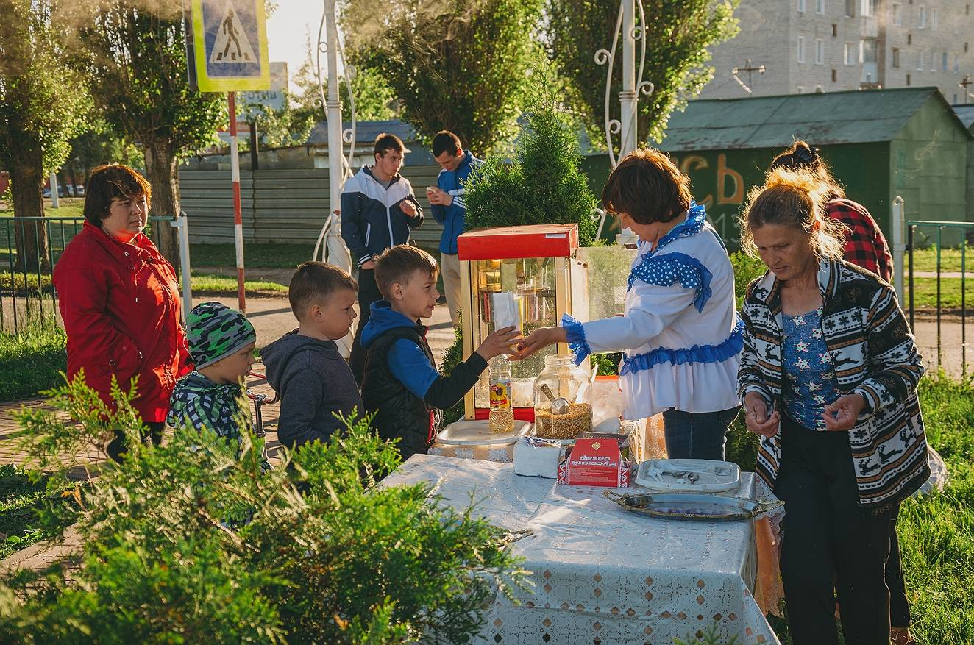

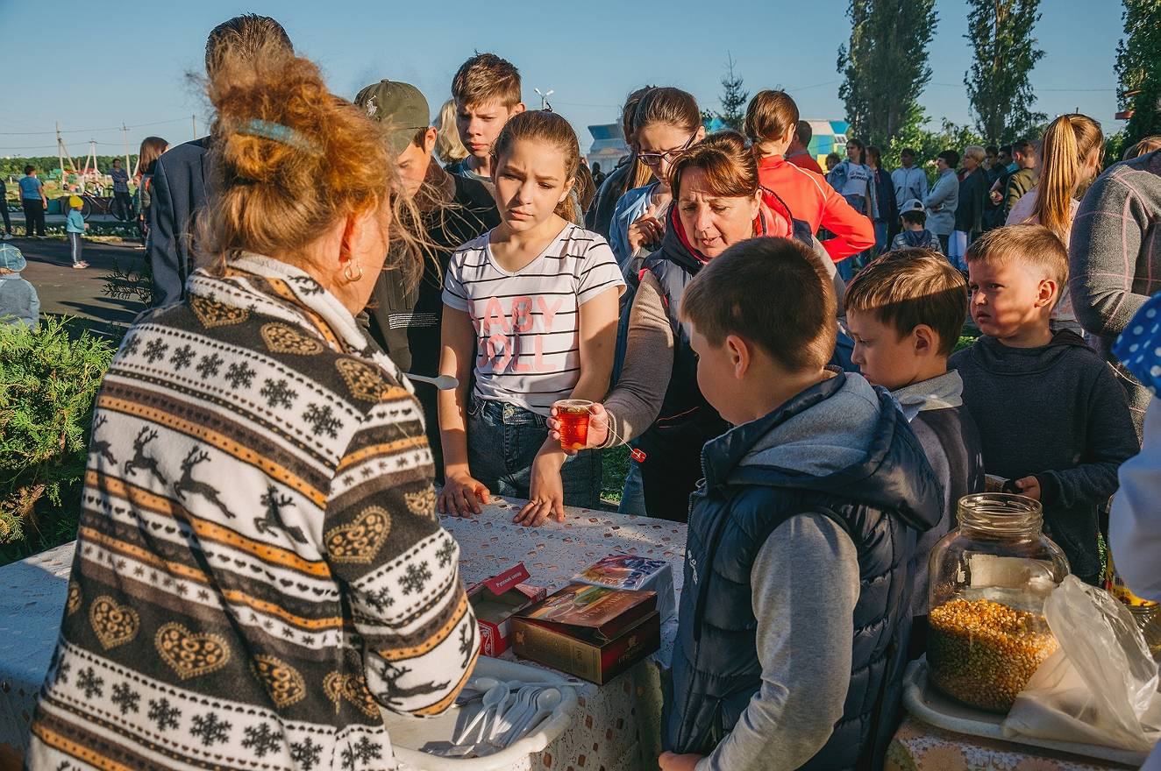

Соседское чаепитие на празднике «День соседей»
парк в микрорайоне Заречье.

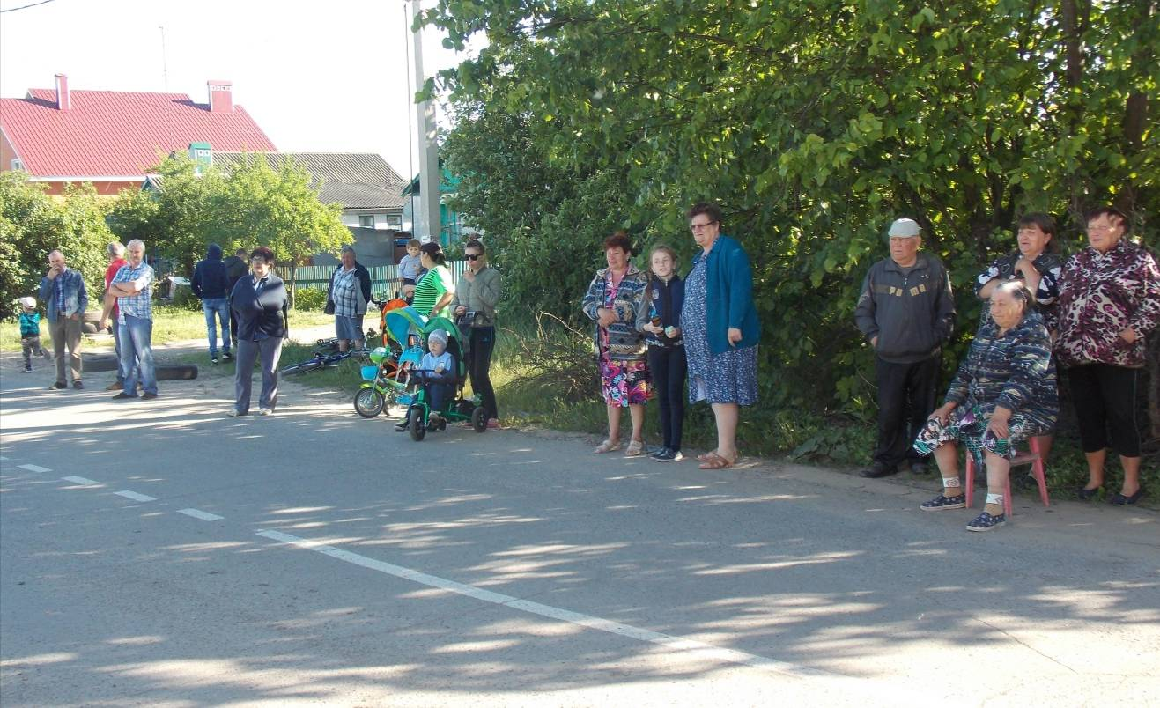

Встречи с интересными людьми в «День соседей»
ул. Л.Толстого,

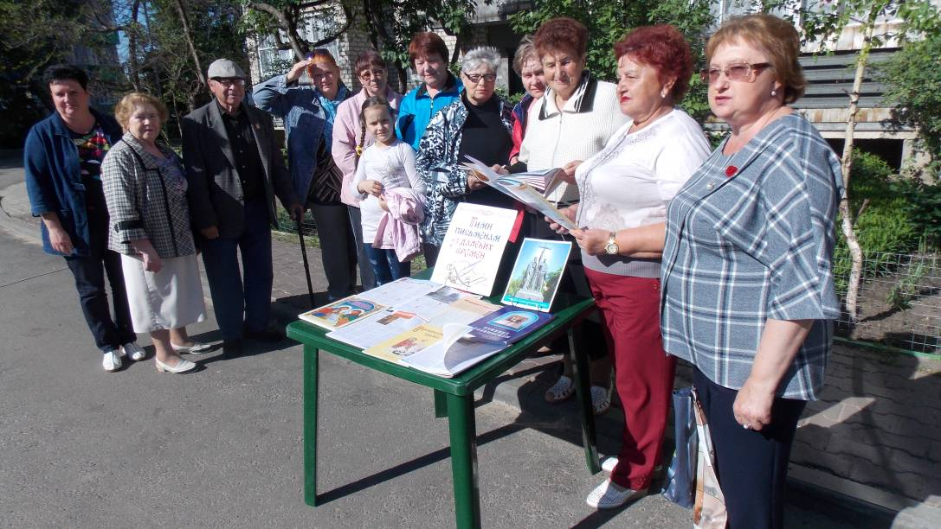

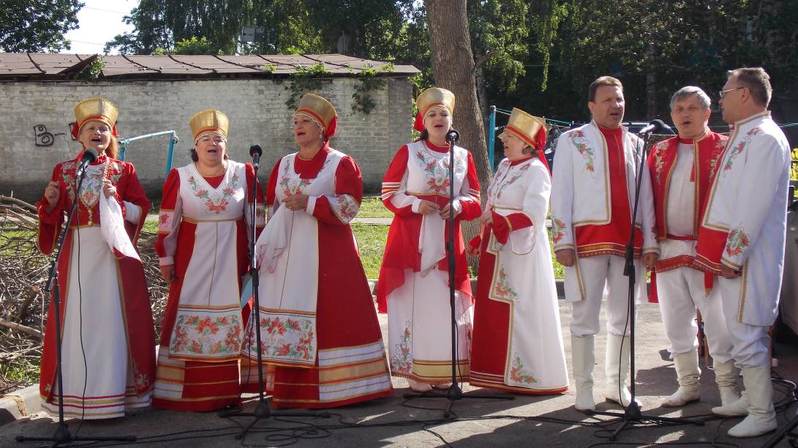

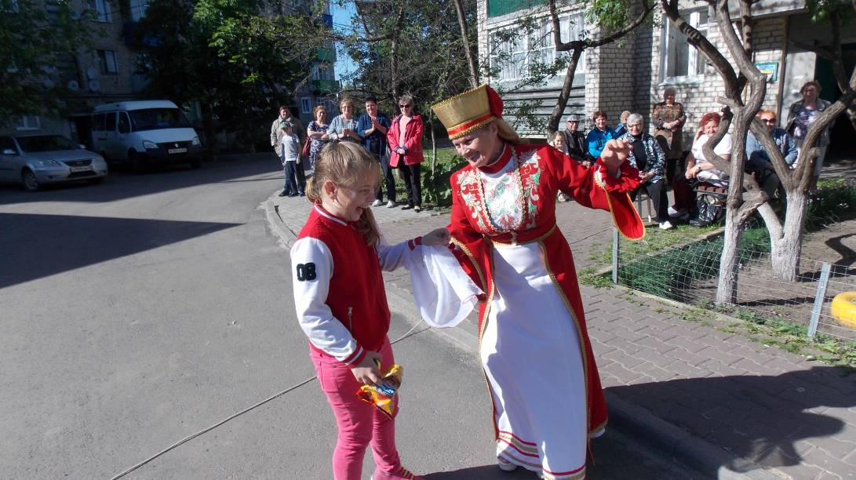

Концерт народного ансамбля «Раненбургские родники»,
посвященный «Дню соседей» на ул. Московская
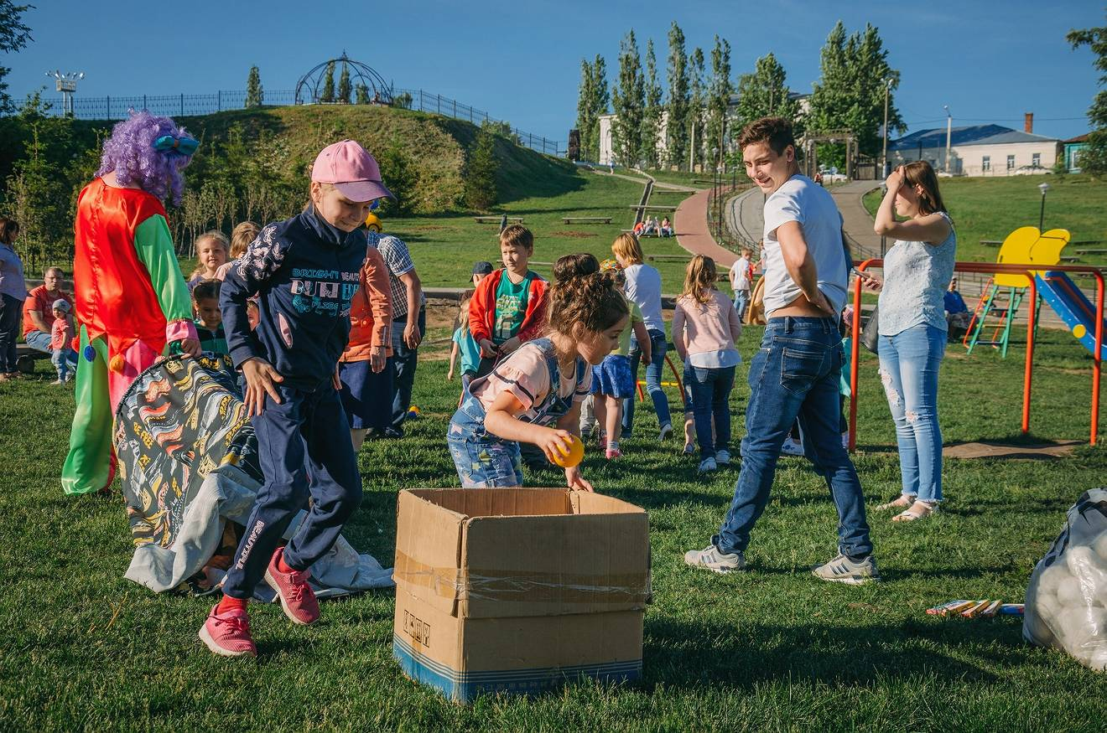

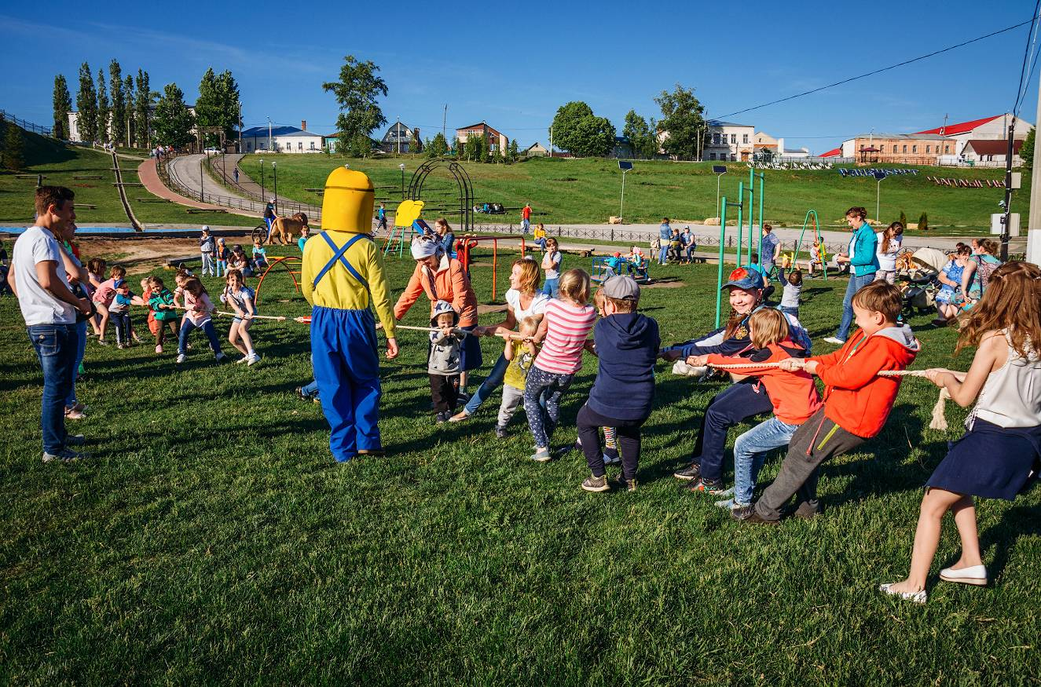

Развлекательные мероприятия посвященные дню соседей «Выходи гулять» Нижний парк

